**OpenVPN-client帮助文档 for MacOS**

**1、下载Tunnelblick**

下载地址：<http://14.21.68.51:8089/>,官网下载地址：<https://tunnelblick.net/downloads.html>（需要有境外访问权限）

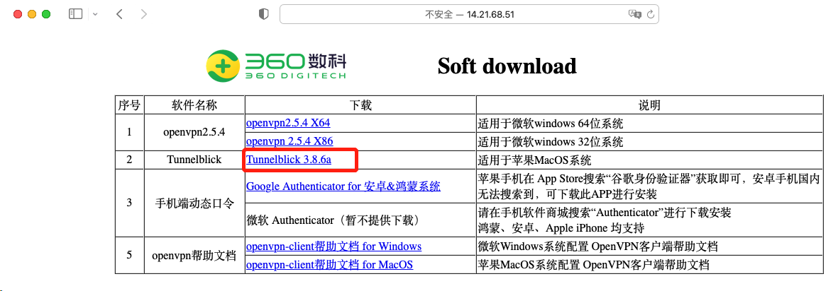

**2、安装Tunnelblick**

运行下载的程序包，双击Tunnelblick，如下图：

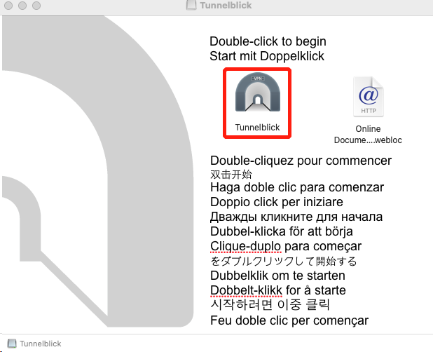

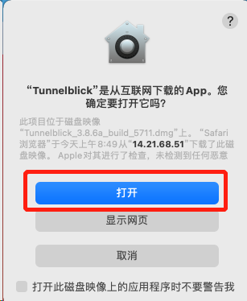 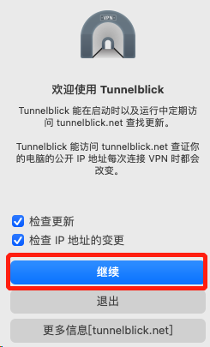

安装时需要输入系统管理员密码或Apple ID密码进行授权，

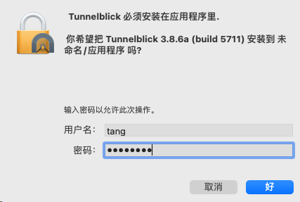 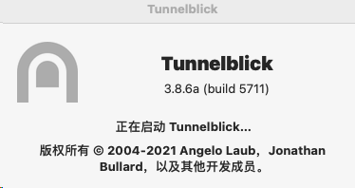

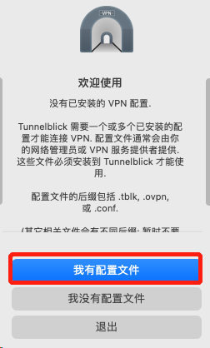 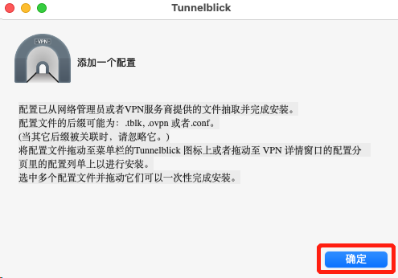

**3、准备OpenVPN配置文件**

下载管理员提供的 “你姓名全拼.tar”文件，操作步骤如下图：

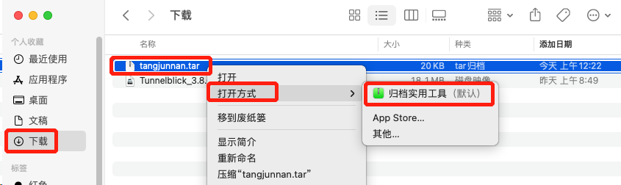

展开后得到以下文件：

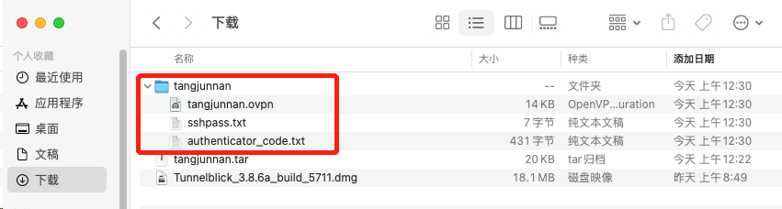

文件后缀为.ovpn为vpn配置文件

sshpass.txt为你的静态密码文件，里面为6位静态密码

authenticator_cade.txt为手机安装谷歌或微软身份验证APP后，添加的动态口令文件，添加后手机上会有6为随机生成的动态口令，每30秒更新一次，

登录VPN时需要使用6位静态密码 + 手机APP中6为动态口令进行登录，手机APP动态口令安装方法，请参考windows版的帮助文档：

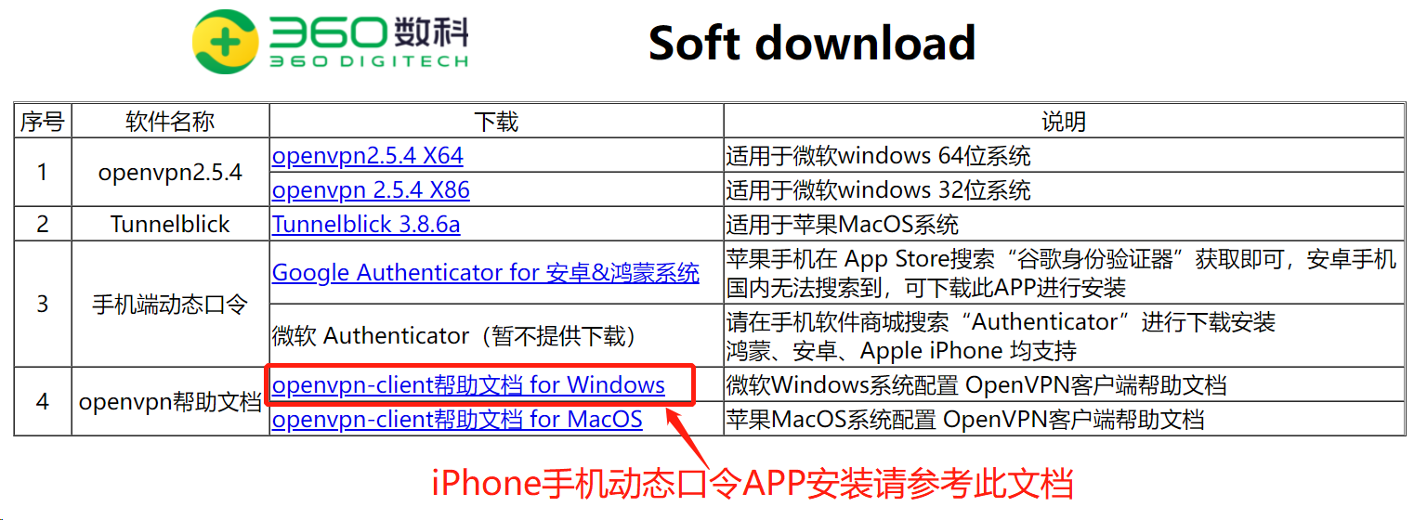

**4、在Tunnelblick客户端中添加vpn配置文件，登录VPN**

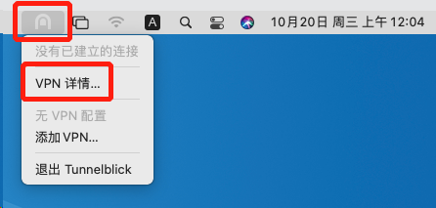

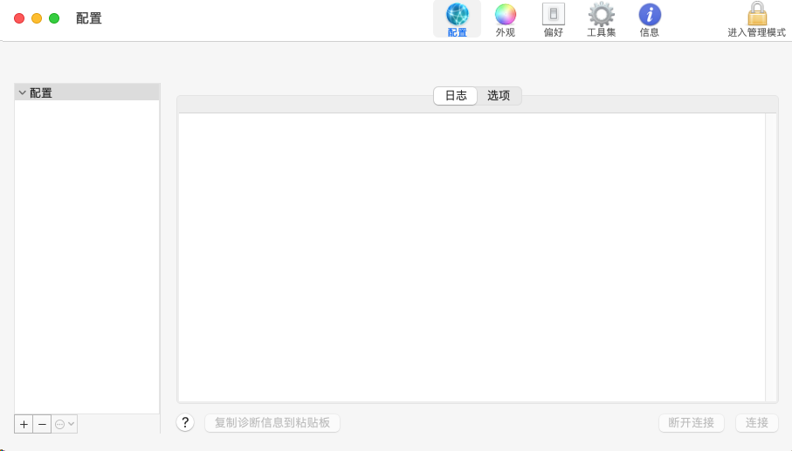

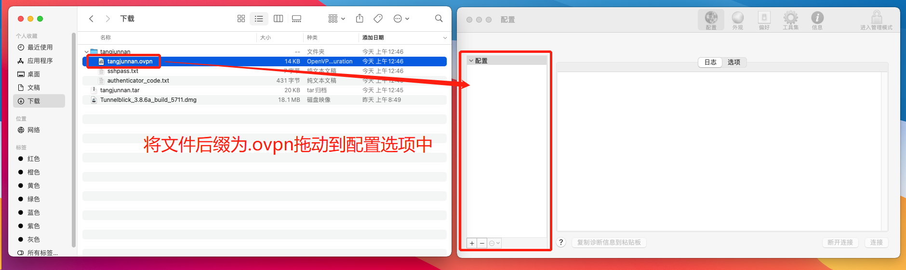

弹出的对话框中选择“只有我” 或 “所有用户” 均可， 同事需要输入系统管理员密码进行授权

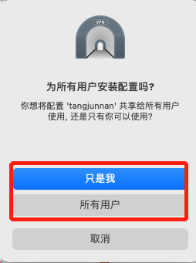 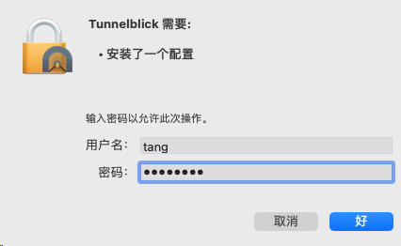

配置文件拖入成功后，点击“连接” 登录vpn

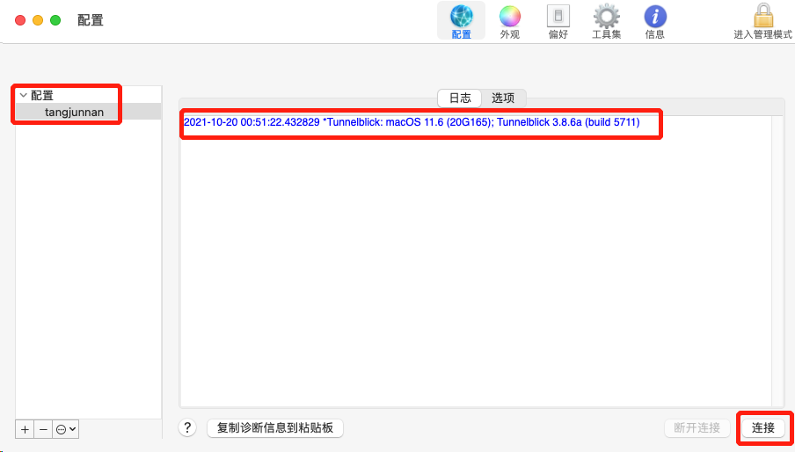

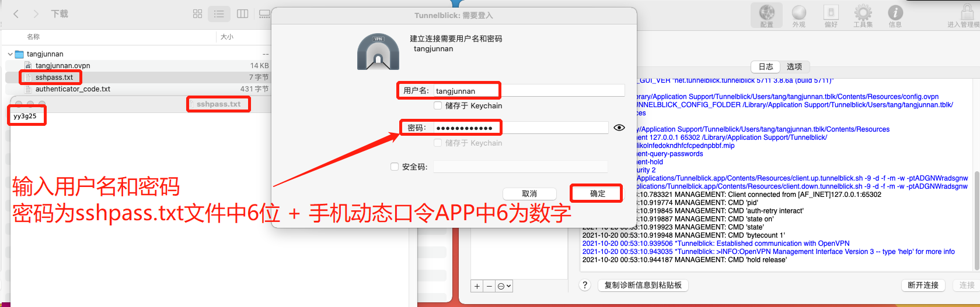

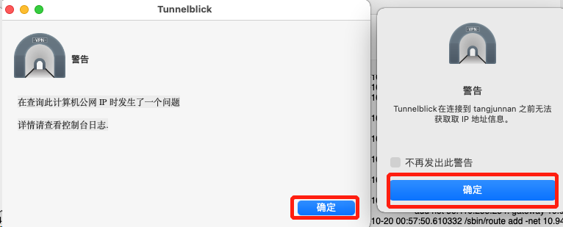

已登录成功

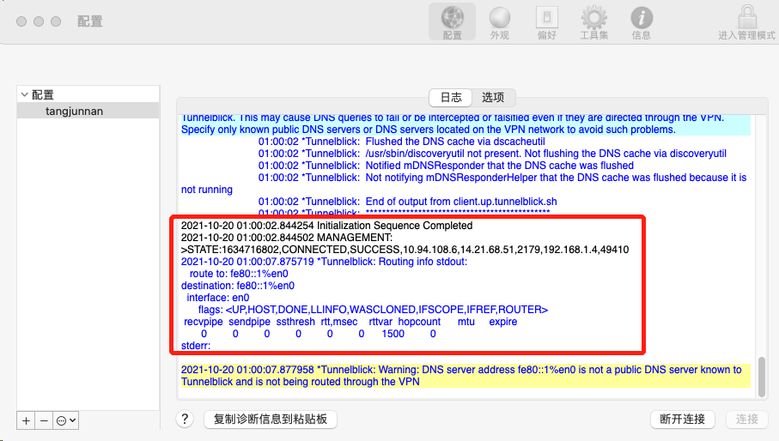

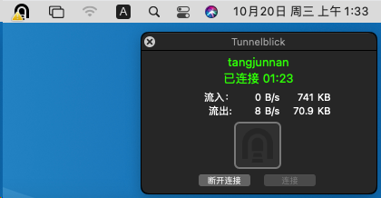 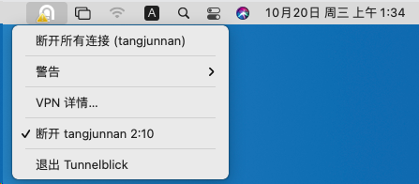

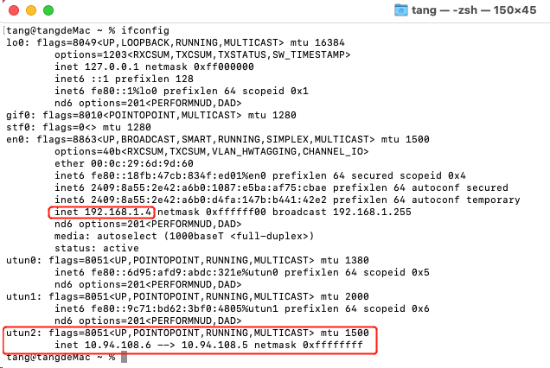

已获取到VPN隧道IP地址

**5、测试访问内网资源，能正常访问**



**6、解决每小时自动断开:打开“配置”🡪“选项”🡪“高级”🡪“域” 对应的 “当改变其它时” 选择 “忽略”**

